Christian Ríos, el talento emergente que alcanza la final de los AIPP

El joven peluquero de Vilanova i la Geltrú (Barcelona) se erige como una de las grandes promesas de la peluquería internacional al llegar a la final de estos destacados galardones en dos categorías.

Christian Ríos finaliza un año meteórico a nivel profesional, no solo por ser finalista de los premios de la Asociación Internacional de la Prensa Profesional en dos categorías, Best Color y Best Men, sino que además lo consigue en la primera ocasión en la que ha presentado su candidatura a este prestigioso certamen. Polaris compite en Best Color con una colección que se inspira en las tonalidades suaves y sorprendentes de las auroras boreales, todo un homenaje a la riqueza cromática de la naturaleza. Leben lo hace en Best Men con un trabajo en el que reivindica la libertad sexual y denuncia los abusos del poder en los tiempos más oscuros del fanatismo.

Es importante remarcar que estos logros se suceden solo dos años después de comenzar su carrera como peluquero creativo y que en tan poco tiempo su trabajo ha alcanzado un gran prestigio internacional insólito, solo explicable por su enorme talento. Solamente este año ha sido finalista en los Premios Fígaro en la categoría Colección Masculina, y finalista en los International Visionary Awards, en la categoría Cut & Color donde quedó Runner Up, segunda posición. Además, su trabajo está logrando una enorme difusión con publicaciones por todo el mundo. Acumula una decena de portadas tanto digitales como en papel en países como Francia, Estados Unidos, Australia, Letonia, Polonia, Holanda, Alemania, India, Taiwán, etc. “Para mi, ver todo lo que he vivido este año profesionalmente, creo que es difícil de superar. Ha sido tan increíble que jamás hubiera podido imaginarlo. Sin embargo, eso me anima a seguir luchando con más ganas para lograr nuevas cimas.”, declara el peluquero.

Acerca de:

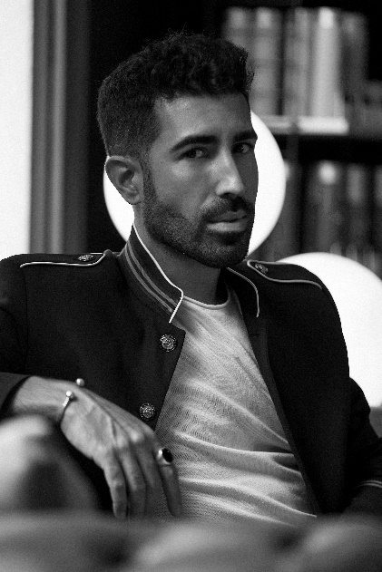
Christian Ríos encarna la inquietud artística y multidisciplinar. Pasión y curiosidad por el diseño, la moda, el estilismo, la jardinería y la gastronomía. Christian viaja desde muy joven por el universo de lo artístico y lo creativo, buscando una vocación clara donde enfocar y desarrollar su talento.

En la actualidad, lidera su propio negocio de peluquería, “Salón Christian Ríos Hair Couture”, situado en el casco antiguo de Vilanova i la Geltrú, en la calle Picapreders, 27, en lo que anteriormente se alzaban unos antiguos almacenes de vino y, más tarde, de jardinería. Un local reformado y habilitado en un entorno único y acogedor, rodeado de naturaleza, al más puro estilo de obra vista con techos altos y vigas de hierro al descubierto, incluyendo un mobiliario escogido pieza a pieza en diversos anticuarios.

Salón Christian Ríos Hair Couture ofrece una experiencia única e integral de la mano de un equipo de profesionales cuya trayectoria profesional les avala, así como su constante inquietud por la formación continua, ofreciendo un asesoramiento completo y exhaustivo en todos y cada uno de los procesos y tratamientos del cabello, técnicas innovadoras de corte y coloración, así como el uso exclusivo de productos 100% orgánicos.

Nominaciones y premios:
- Finalista Hairnews Awards (2020)
- Finalista Premios Fígaro 2020 categoría masculina
- Runner UP International Visionary Awards 2020 categoría cut & color
- Finalista AIPP Awards 2020-2021 categorías Masculina y Mejor color

